Всероссийский конкурс «Геологическая тропа»
Номинация: Проект короткого геологического маршрута

Автор: Марбах Людмила Ивановна,
педагог дополнительного образования МБУ ДО Городской станции юных туристов,
622001 Свердловская область, г. Нижний Тагил,
ул. Челюскинцев, 61.
e-mail: l_marbah@mail.ru

Маршрут «Гора Высокая»

г. Нижний Тагил
2016
Введение

Становление и развитие города Нижний Тагил произошло благодаря открытию уникального месторождения железных руд горы Высокой. Случилось это в далеком 1696 году. В год 300-летия этой даты, в 1996 году, учащимися и педагогами Городской станции юных туристов при участии сотрудников Высокогорского горно-обогатительного комбината и Нижнетагильского музея-заповедника «Горнозаводской Урал» была разработана экскурсионная тропа «Гора Высокая». Финансовую поддержку оказали ВГОК и Институт устойчивых сообществ (США) в рамках программы «Наш город – наш чистый дом». Год спустя была опубликована брошюра «Гора Высокая».
Продолжая работу по созданию условий для ознакомления населения с геологическими и горно-техническими объектами, экологическими проблемами, возникающими в процессе развития горно-добывающей промышленности, предлагаем усовершенствованный вариант экскурсионного маршрута «Гора Высокая». Данный объект является частью музея Высокогорского горно-обогатительного комбината. Примечательно, что в скором времени планируется прекращение добычи железной руды на этом объекте и закрытие шахты «Магнетитовой». Этот факт повышает историческую значимость данного экскурсионного маршрута.
Пространственно и генетически с Высокогорским месторождением связано Меднорудянское месторождение, получившее всемирную известность благодаря малахиту – одному из красивейших поделочных камней. Поэтому в предлагаемом маршруте эти два месторождения рассматриваются совместно.
Разработанный маршрут органично вплетается в общую деятельность по созданию индустриально-ландшафтного парка и формированию в Нижнем Тагиле историко-технического и культурно-досугового центра с многообразными формами музейной работы.
Разработка позволяет учащимся и педагогам образовательных учреждений города с большей эффективностью проводить экскурсии, выездные уроки, учебные практикумы.
Жители и гости нашего города могут получить доступную информацию об уникальном геологическом, историческом и промышленном объекте – горе Высокой.

ОПИСАНИЕ МАРШРУТА

Маршрут проходит на западной окраине города Нижний Тагил. К началу маршрута можно доехать от железнодорожного вокзала трамваем №№ 1, 12, 15, 17; автобусом №№ 3, 8 или маршрутным такси №№ 32, 26, 4 и др. до остановки «ул. Островского» или «Тагилбанк. Налоговая». Время в пути приблизительно 15 мин.
Начальная точка маршрута – здание Тагилбанка. От высокого здания Тагилбанка следует пройти по Горбатому мосту, пересекая реки Тагил и Рудянку. Слева по ходу – корпуса бывшего Нижнетагильского чугуноплавильного и железоделательного завода.

Историческая справка
Строительство завода в 1720 году по Указу Петра I начали Никита и Акинфий Демидовы. Первая доменная печь на Нижнетагильском заводе была пущена 25 декабря 1725 г. Это была самая крупная печь в Европе.
В Советское время, с 1935 г., завод носил имя В.В. Куйбышева и с 1957 г. входил в состав Нижнетагильского металлургического комбината. В 1987 г. прекратил работу последний действующий цех завода – доменный. Сейчас это – музей-завод, входящий в структуру Нижнетагильского музея-заповедника «Горнозаводской Урал».

Далее маршрут выходит к улице Тагильской, которую пересекаем по пешеходному переходу и огибаем четырехэтажное здание № 5 справа и следуем по улице Рудянской в сторону отвалов горных пород. Вскоре улица Рудянская упирается в дорогу, покрытую щебнем. Справа расположена старинная часовня. Дорога, покрытая щебнем, идёт вдоль отвалов горных пород и является проезжей с двусторонним движением, хотя и неактивным. По этой дороге сворачиваем влево и двигаемся по ее левой стороне примерно 350 м до небольшого заезда с правой стороны. Заезд проведен в сторону отвалов и перегорожен шлагбаумом, закрытым на ключ.
Далее маршрут проходит непосредственно по отвалу горных пород. Этот отвал называется Западно-Ревдинским и образовался он в результате отработки Меднорудянского карьера. Пройдя через шлагбаум, по дороге, отсыпанной щебнем, поднимаемся полого вверх с плавным поворотом вправо и затем влево. С левой стороны нашего пути ответвление, но нам туда не надо. Продолжаем подниматься по основной дороге. С правой стороны сквозь ветки деревьев открывается первая панорама. По тропинке сворачиваем вправо на широкий уступ отвала.
Точка наблюдения 1. С юга на юго-восток и восток обозреваем Гальяно-Горбуновский жилой массив, Свято-Троицкую церковь, гору Лисью с башней, Нижнетагильский пруд, Музей-завод, центральную часть города. На горизонте – действующий гигант – Нижнетагильский металлургический комбинат (ЕВРАЗ-НТМК) и другие объекты. На точке наблюдения можно произвести отбор минералов и горных пород: бурого железняка, вулканических туфов и др.
В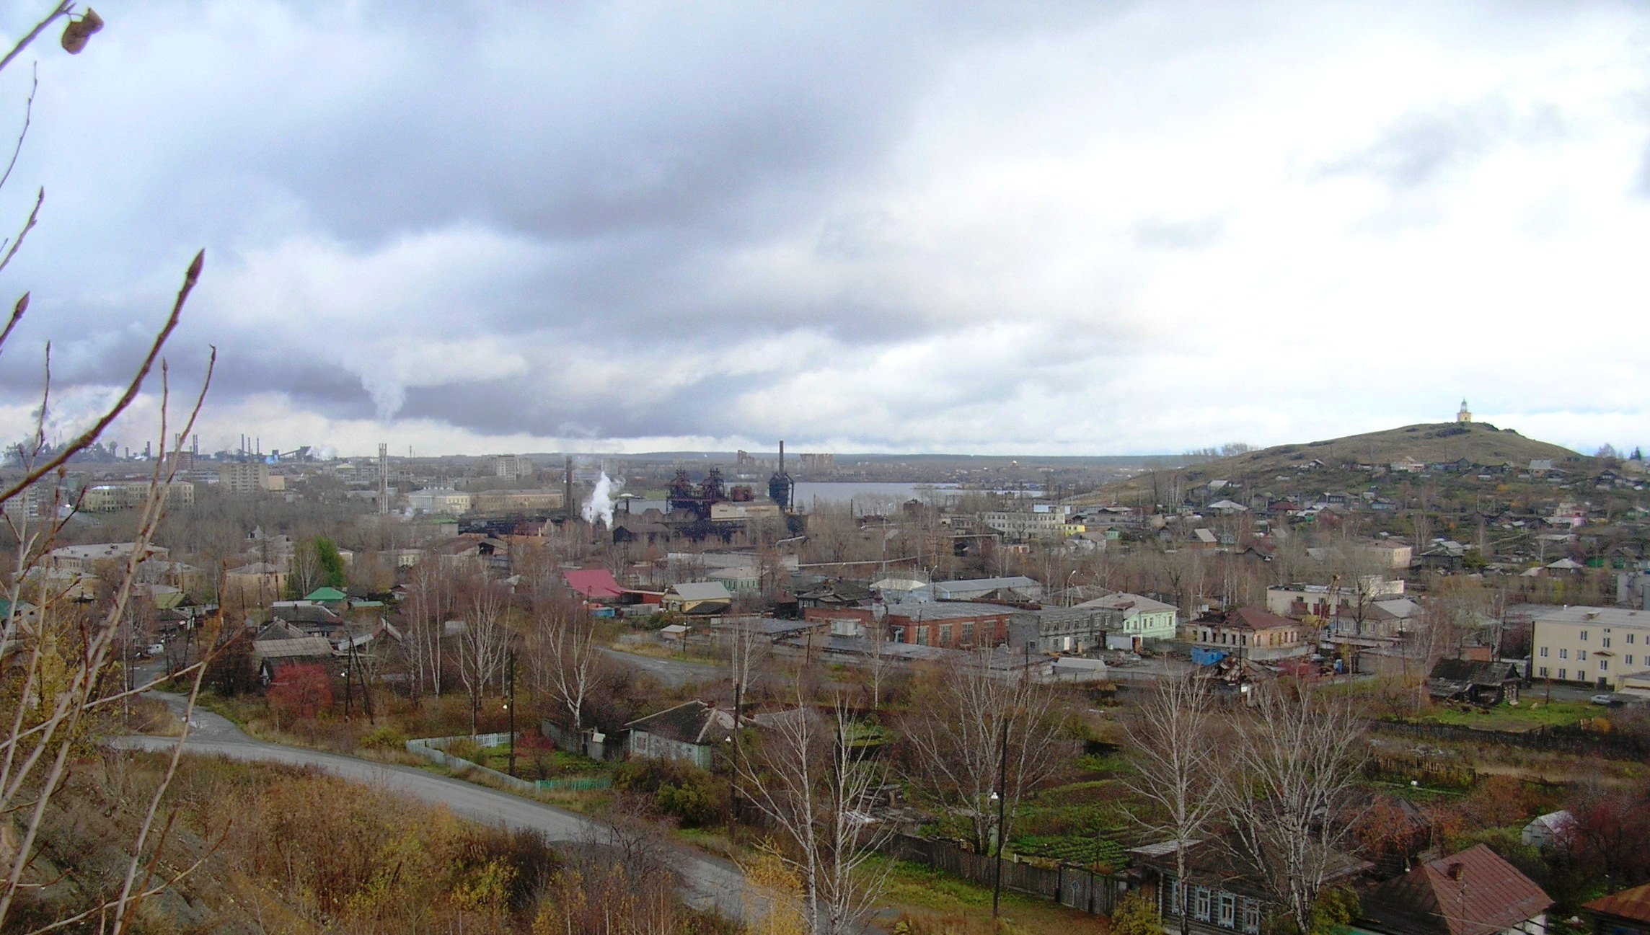З
ЕВРАЗ_НТМК
Музей - завод
Нижнетагильский пруд
Гора Лисья

Историко-геологическая справка
В геологическом отношении гора Лисья представляет собой древний вулкан, извергавшийся более 400 миллионов лет назад. Гора сложена андезитами, андезитовыми порфиритами и их туфами. Во время горообразовательных процессов этот древний вулкан вместе с участком земной коры сместился со своего первоначального места.
На горе Лисьей возвышается башня, которая в свое время выполняла функции наблюдательной вышки. В 2015 г. башня была реставрирована, внутри нее открыт небольшой музей.
У подножия горы в 2013 году был воздвигнут монумент, посвященный тагильским металлургам.

Возвращаемся на дорогу и продолжаем подъем по дороге. Дорога частично покрыта асфальтом. Перед поворотом дороги влево свернем с нее вправо.
Точка наблюдения 2. С этой точки открывается обзор городских микрорайонов Выи, Красного Камня и Лебяжки. За городом видны корпуса Лебяжинской аглофабрики. На т. н. 2 можно собрать образцы железных руд с корочками малахита и псевдомалахита, известняка.
Продолжаем подъем по дороге. Отвалы достаточно густо поросли смешанным лесом и кустарником. Вскоре дорога выходит на самый верх отвала. Площадка довольно большая, открытая, заасфальтирована, ограждена перилами по краям. В центре площадки на возвышении расположена бетонная скульптура шахтера с перфоратором. Слева находятся образцы горной техники открытых горных работ: экскаватор, локомотив с вагонами, буровая машина и др. В правой части площадки выставлена техника подземных горных работ: шахтная клеть, станки ударно-канатного бурения, проходческие бадьи, подземный электровоз, вагонетки, скреперные лебедки и пр. Выставка появилась в 1988 г.
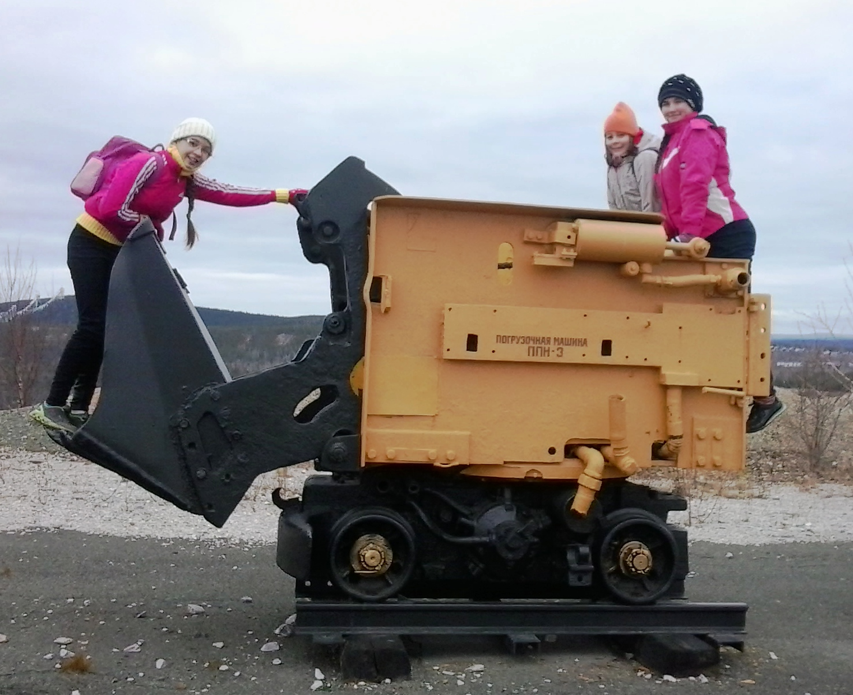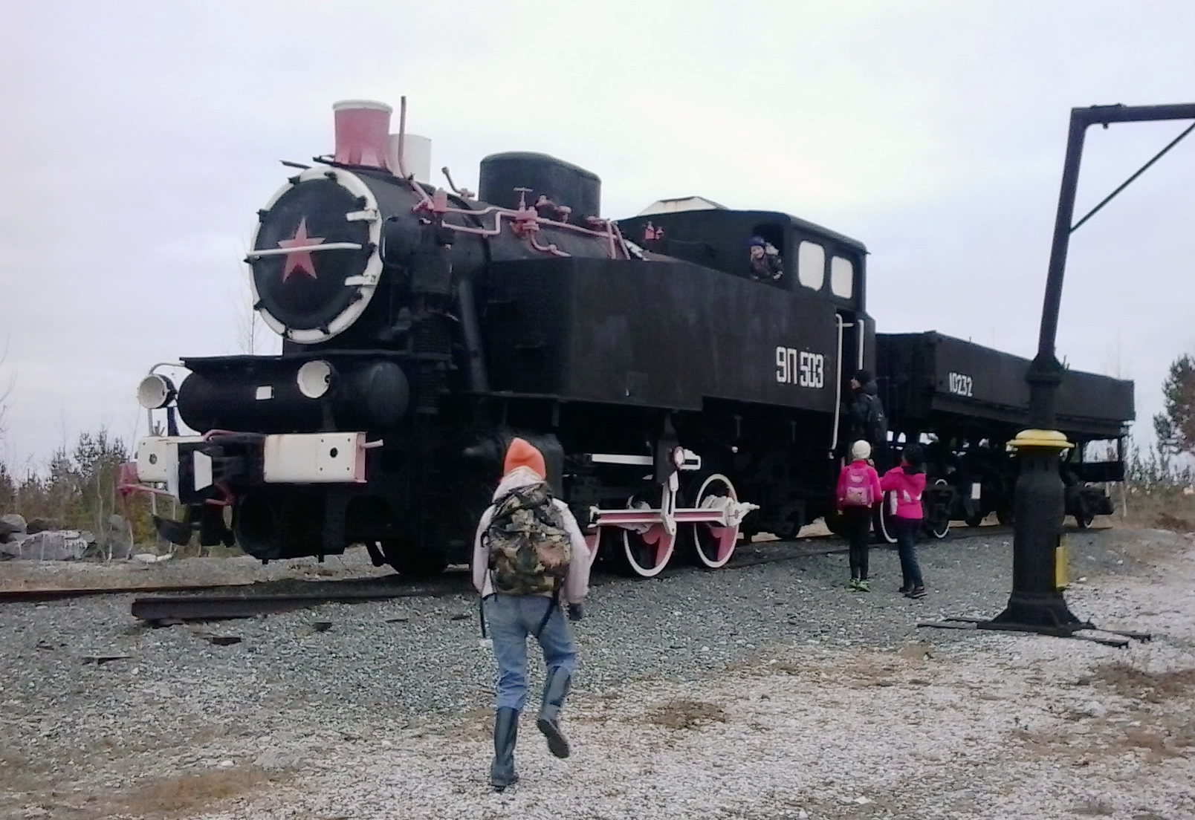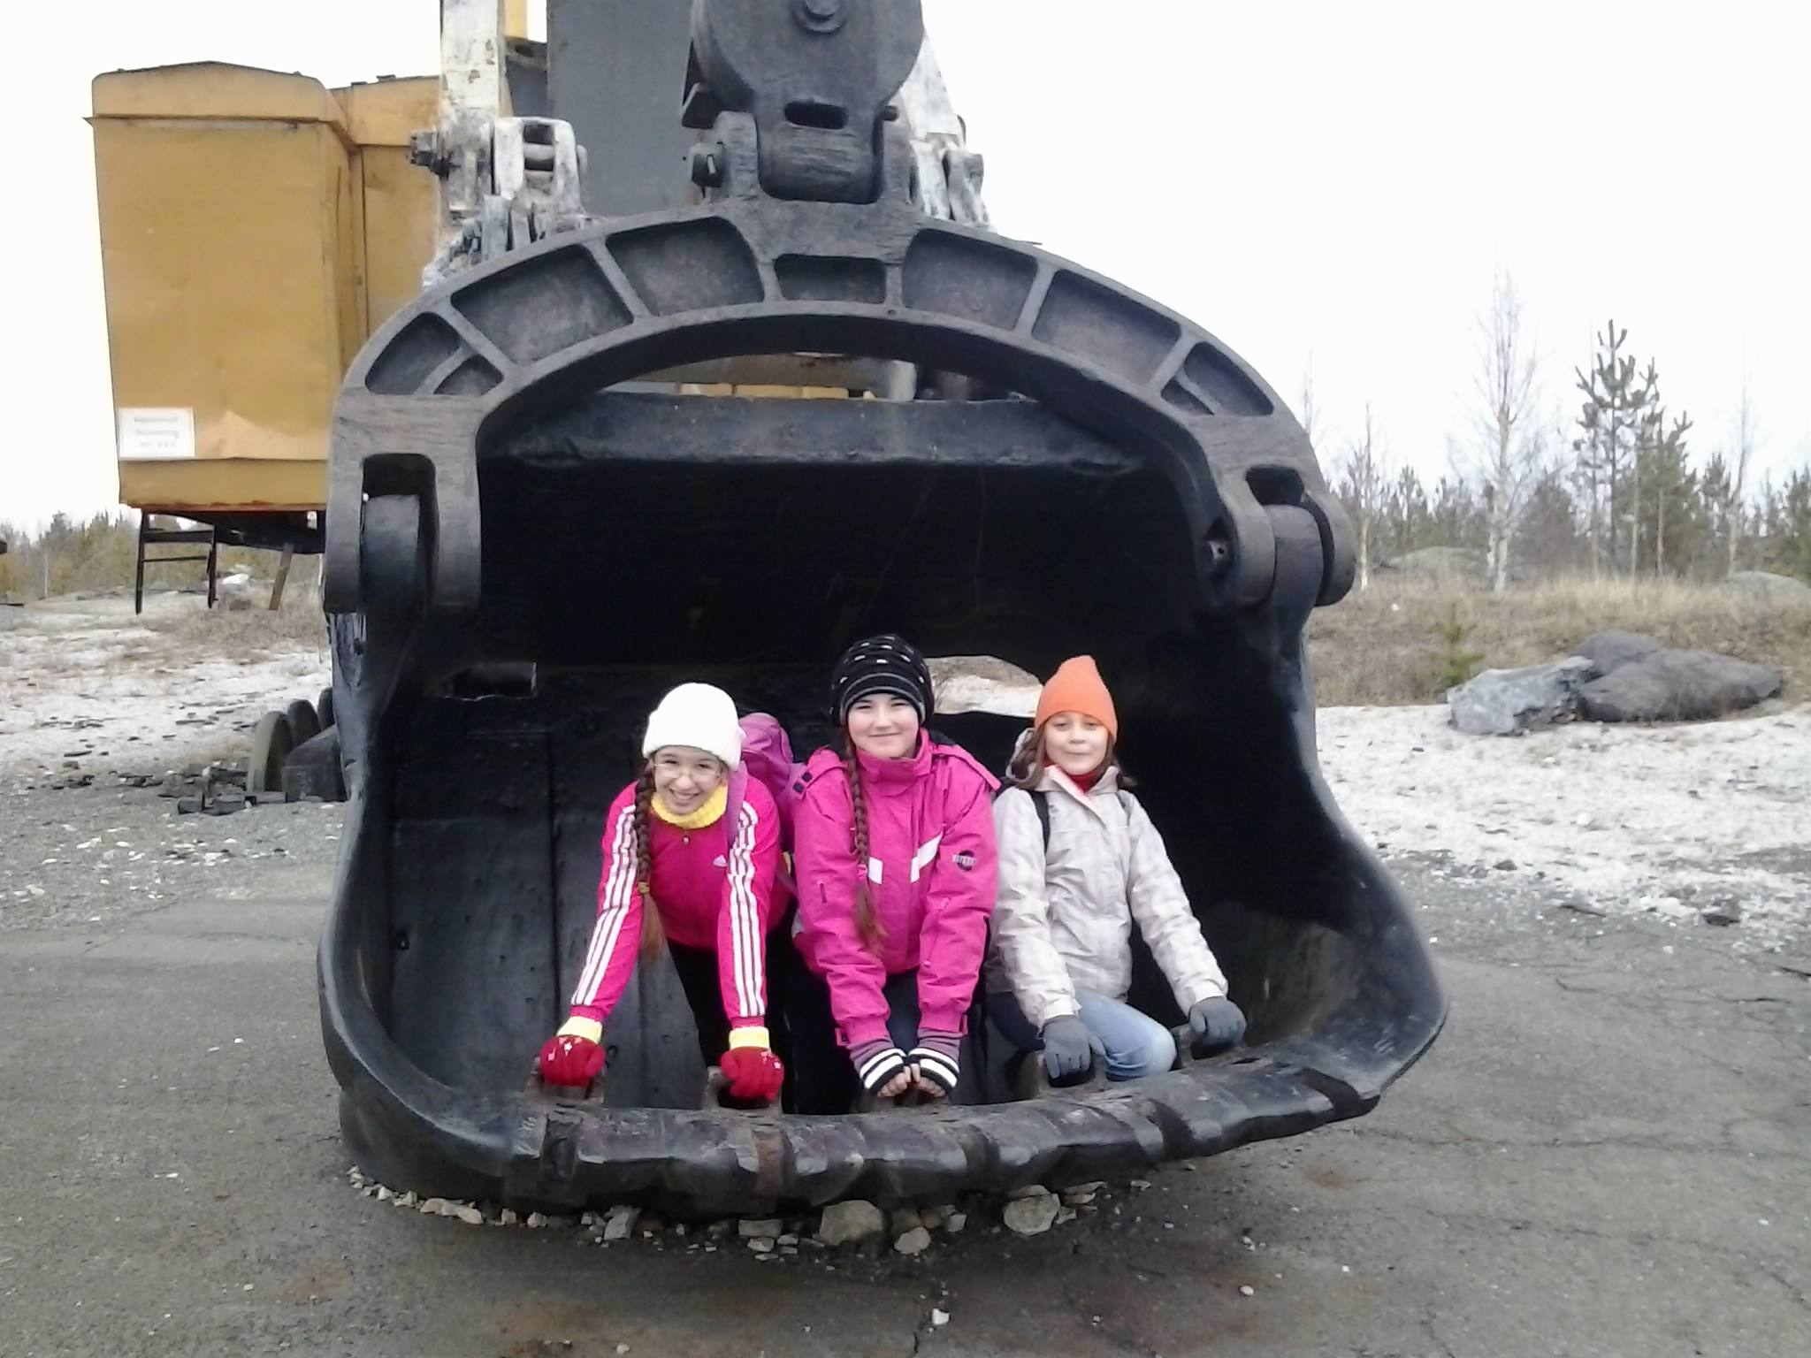

С площадки открывается замечательная панорама. Подойдем к ограждению и пройдемся вдоль него слева направо.
Точка наблюдения 3. Прямо внизу вид на осыпающиеся уступы Меднорудянского карьера бурого, серого, красного цвета. Местами в бортах карьера видны остатки деревянного крепления старинных шахт.

Историческая справка
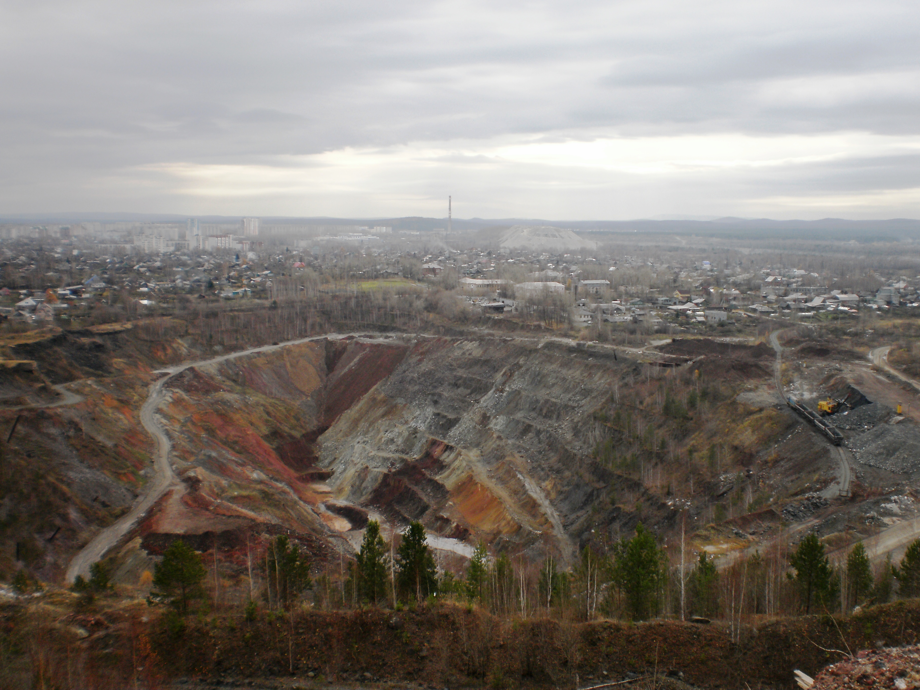
На чертеже 1722 г., где изображены реки Тагил, Нейва, демидовские рудники и заводы, есть выработка «Медная яма», расположенная южнее горы Высокой – это изображение одной из первых выработок Меднорудянского месторождения.
С 1762 г. месторождение отрабатывалось несколькими шахтами и шурфами. Добывались медистые глины с включениями малахита. В 1775 г. рудник был заброшен из-за недостаточного количества руды.
В 1814 г. тагильский житель Кузьма Кустов рыл колодец в огороде и наткнулся на залежи медной руды. Рудник вновь начал работать. Это послужило причиной восстановления медеплавильных печей Выйского завода.
Мировую славу месторождению принес малахит. В 1835 г. на глубине около 80 м в штреке шахты «Надежная» под руслом речки Рудянки была встречена огромная масса малахита – гнездо, давшее 380 тонн поделочного камня, в том числе монолит, не имевший трещин и пустой породы весом 40 тонн. Великолепные изделия из Тагильского малахита представлены в Эрмитаже, Исаакиевском соборе (Санкт-Петербург), во многих музеях нашей страны и за рубежом, в том числе – в Нижнетагильском музее-заповеднике «Горнозаводской Урал».
В 1918 г. рудник был затоплен. Однако, значительные выходы малахита наблюдались в 1945 – 70-х годах.
С 1973 г. велась Меднорудянского месторождения с целью добычи окисленных железных руд. В апреле 1987 г. карьер был закрыт. Добыча железных руд в нём периодически возобновлялась и в 2000-е годы.

За Меднорудянским карьером хорошо просматриваются жилые массивы старой и новой Гальянки, отвалы Гальянского карьера, где сейчас идет добыча известняков. На горизонте в хорошую погоду видны склоны горы Белой – высшей точки окрестностей Нижнего Тагила, в 30 км от него. В геологическом отношении гора Белая – одна из вершин габбровой полосы (габбро – глубинная магматическая порода основного состава), с абсолютной отметкой 711,8 м. На склонах горы Белой расположен одноименный горнолыжный комплекс.
Двигаемся вправо вдоль ограждения.
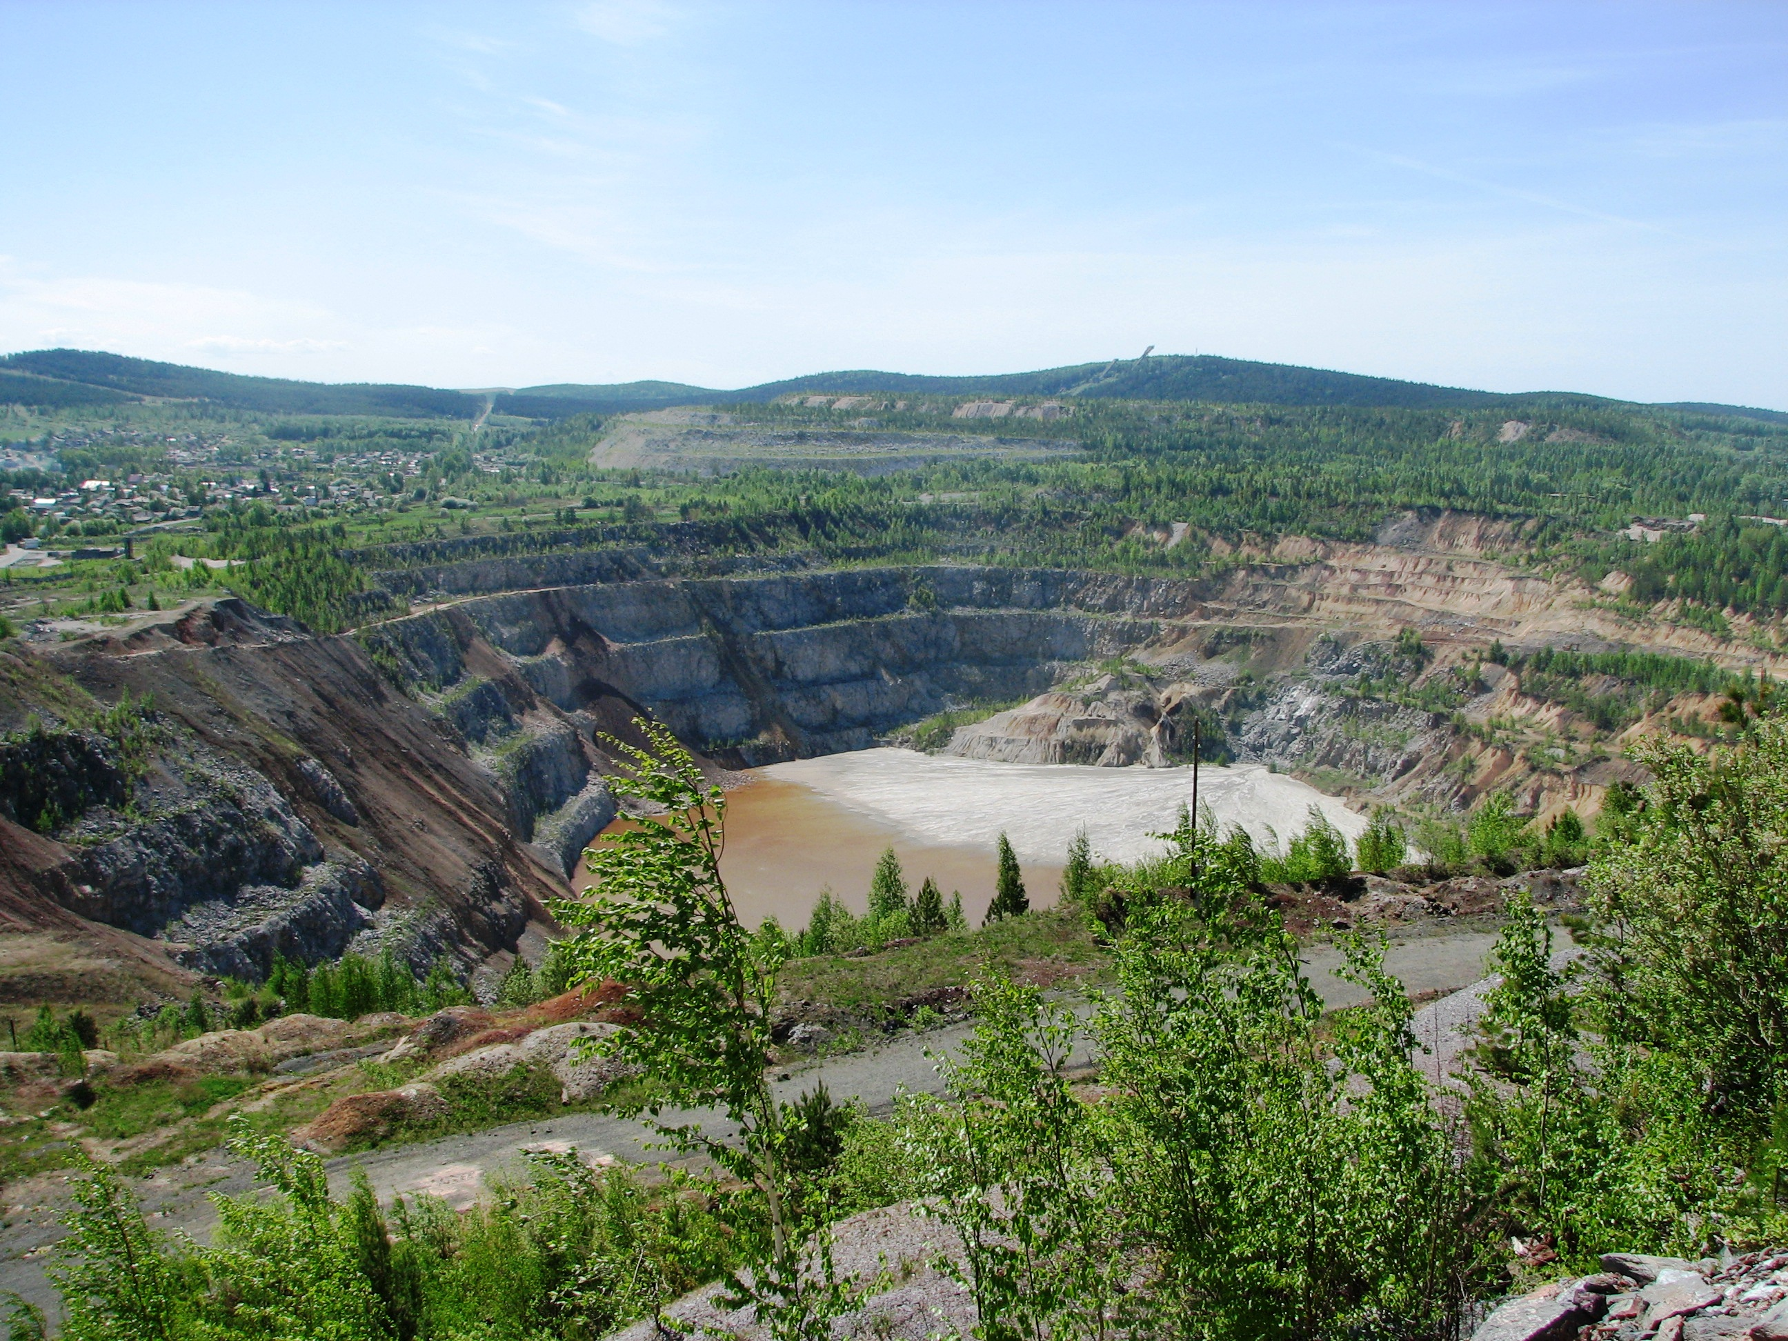
Точка наблюдения 4. Перед нашим взором открывается панорама на гору Голый камень и трамплинный комплекс горы Долгой. Между этими горами проходит шоссе. Когда-то здесь проходил старый Висимский тракт, по которому шли подводы с продукцией Нижнетагильских и окрестных заводов в сторону реки Чусовой – главной артерии, соединяющей Урал с центром и столицей России.
Главный карьер
г. Голый Камень
Гора Долгая
А прямо под ограждением внизу расположен Главный карьер, сохранившийся на месте разработки Высокогорского месторождения. Это про него говорят: «Была гора Высокая, стала яма глубокая…». Ширина карьера составляет 800 м, длина его по бортам 1100 м. Глубина карьера, считая от его бортов, 200 м. В настоящее время карьер заполняется отходами обогатительного производства.
За карьером располагается поросший лесом Тонский отвал «пустых» горных пород, добытых из Главного карьера.

Историческая справка
Высокогорское месторождение железных руд было известно местным жителям – вогулам «с незапамятных времен». Но официальной датой открытия месторождения называется 1696 год, когда Яков Савин (его чаще всего и называют первооткрывателем) показал образцы руд Верхотурскому воеводе Дмитрию Протасову, о чем последний в январе 1697 года доложил Петру I. В 1699 г. царь издает Указ «… на реках Тагиле и Нейве, где сыскана железная руда, завесть … железные заводы…».
Давшая жизнь Нижнему Тагилу гора Высокая первоначально называлась Магнитной. Состояла она в верхней части, по свидетельству академика Петра Симона Палласа, из чистого железняка и обладала естественными магнитными свойствами, которые образовались под воздействием электрических явлений в атмосфере.
Систематическая добыча железной руды на горе Высокой началась в 1721 г. Первый чугун из той руды был получен 8 октября 1722 г. на Выйском медеплавильном заводе. Эта дата считается датой рождения Нижнего Тагила. С 1725 г. руда направлялась на построенный Нижнетагильский чугуноплавильный и железоделательный завод.
К 1750 г. уровень добычи руды достиг 10 тыс. тонн в год и практически оставался таким до 1850 г. (14 тыс. тонн). В голы первой мировой войны она доходила до 200 тыс. тонн руды в год.
Новый этап развития рудника связан со строительством в 30-е годы прошлого столетия металлургического гиганта – Новотагильского завода (с 1957 г. – Нижнетагильского металлургического комбината). Темпы прироста добычи руды на Высокогорском железном руднике резко возросли в Великую Отечественную войну.
В 60-е годы XX в. Главный карьер начал активно наращивать добычу известняка, 6 июля 1990 г. из Главного карьера была добыта последняя тонна руды. Карьер, давший жизнь нашему городу, был закрыт, как добычная единица, на 269-м году жизни. За все это время в Главном карьере горы Высокой было добыто 108 миллионов тонн руды.

Продолжая круговой маршрут по смотровой площадке, двигаемся вдоль участка с образцами техники подземных работ. Слева – небольшая площадка с крупными монолитами горных пород и руд.

В геологическом строении Высокогорского месторождения принимают участие магматические, осадочные и метаморфические горные породы.
Месторождение располагается в юго-восточном контакте Тагильского диорит-сиенитового массива с вулканогенно-осадочными породами (известняками, туфами порфиритов) силурийского возраста (около 400 млн лет). Рудные тела сосредоточены в рудно-скарновых зонах (поясах), образовавшихся в результате воздействия Тагильской интрузии на вулканогенно-осадочную толщу. Рудные тела имеют пластообразную, реже – линзообразную форму. Они залегают, как правило, согласно с вмещающими их породами, имеющими северо-западное простирание и крутое восточное падение. Мощность рудных тел колеблется в пределах 19-36 метров, достигая в раздувах (столбах) 160 метров. Среднее содержание железа в богатой руде более 50 %.
Первичные руды представлены магнетитом. В состав скарнов, кроме магнетита, входят гранаты, пироксены, амфиболы, эпидот. Сульфидная минерализация представлена халькопиритом, борнитом, пирротином, пиритом и др. Из других рудных минералов встречается гематит, из нерудных – кальцит, хлорит, кварц, апатит, титанит и другие минералы.
Среди окисленных руд на месторождении выделяются мартиты и бурые железняки.
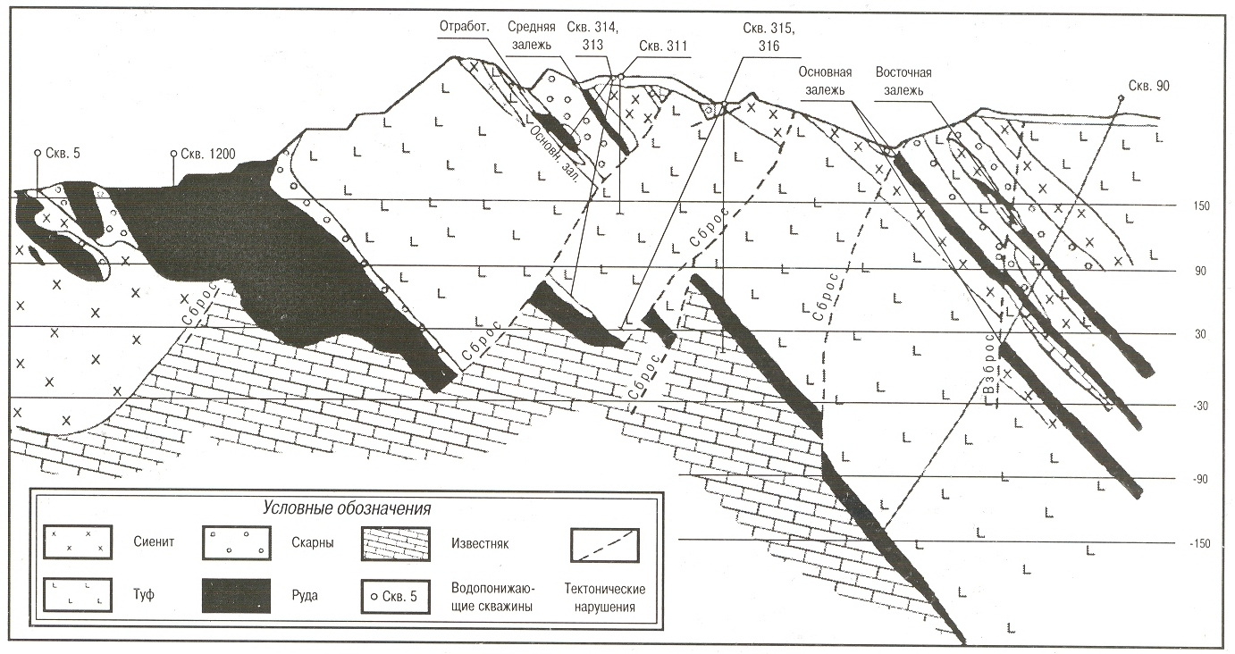
Геологический разрез Высокогорского месторождения [1].
Возвращаемся к началу обзора смотровой площадки, покидаем ее и поворачиваем влево в северном направлении. Следуем по дороге, отсыпанной щебенкой. Слева и справа по ходу маршрута – отвалы горных пород, поросшие смешанным лесом и кустарником.
Вскоре маршрут выходит на вторую смотровую площадку, также огороженную металлическими перилами вдоль северного края отвала.
Точка наблюдения 5. Находится почти напротив остатков горы Высокой, сложенной глубинными магматическими породами диорит-сиенитового ряда. Слева видны корпуса Высокогорской аглофабрики, за ними – Черемшанское шламохранилище.
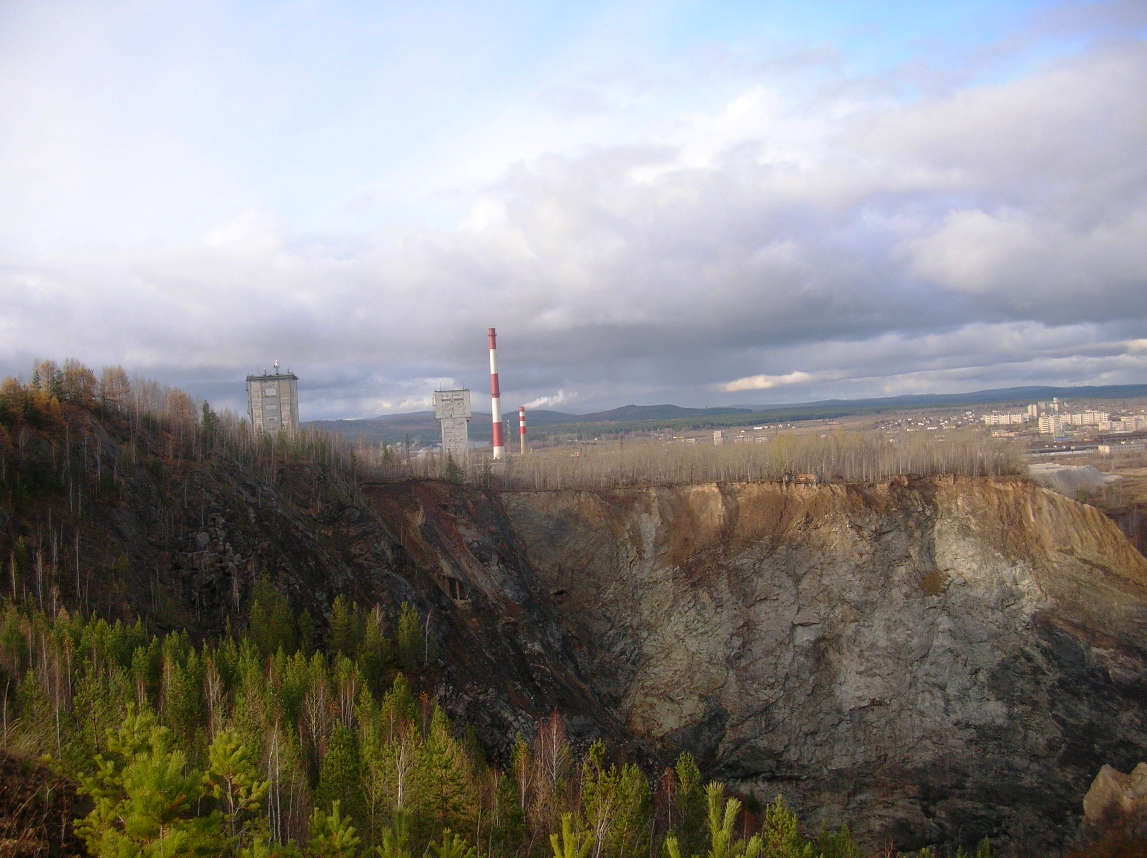
Историческая справка
Остатки горы Высокой
Высокогорский аглоцех начал свое летоисчисление в годы Великой Отечественной войны (с конца 1941 г.), когда потребовалось организовать в больших масштабах добычу магнетитовых руд, содержащих серу, для удаления которой потребовалась агломерация (процесс окомкования и спекания железосодержащих компонентов шихты с одновременным выжиганием серы). Весной 1943 г. была пущена в эксплуатацию первая дробильно-обогатительная фабрика.
Зона обрушения
Копры шахт
В 1952 г. вступила в строй действующих фабрика мокрого магнитного обогащения (МОФ № 1). К 1956 г. был полностью построен цикл переработки руд для получения готового продукта – агломерата.
К 1992 г. Высокорский аглоцех имел в своей структуре фабрику мокрого обогащения № 2, был решен вопрос комплексной переработки и использования сернистых руд Высокогорского месторождения.

Справа от остатков горы Высокой наблюдаем копры шахты Магнетитовой.
Подземная разработка Высокогорского месторождения началась в 1946 г. (штольня «Жуковская» и шахта «Сернистая»). Ствол шахты «Магнетитовая» был пущен в эскплуатацию в 1954 г. В настоящее время здесь несколько шахтных стволов. Проходка горных выработок и разработка рудных тел осуществляются буро-взрывным способом.
В 70-е годы прошлого столетия добыча руды на шахте «Магнетитовая» составляла свыше 4 миллионов тонн руды в год. С 1945 г. по 1985 г. было добыто 100 млн. тонн руды. В целом металлургической промышленности гора Высокая дала более 220 млн. тонн руды.
С 1995 г. осуществлялась комплексная переработка руд Высокогорского месторождения с попутным извлечением меди.
Добыча руды ведется на глубинах до 900 м.

А перед нами - впечатляющая взор обширная гладкая, почти вертикальная, стена скальных пород. Представляет собой плоскость тектонического нарушения (сброса). Справа от него и за ним к северо-востоку – следы многочисленных участков с провалами земной поверхности – это так называемая зона обрушения – следствие подземных разработок.
В хорошую погоду вблизи горизонта в северном и северо-восточном направлении можно наблюдать копры еще одной железорудной шахты – Естюниской, а также долину реки Тагил с Гулящими горами и выдающейся скалой Медведь-Камня, являющимся памятником природы областного значения.
Не так давно к северо-востоку от точки наблюдения 5 можно было наблюдать копры шахт Лебяжинского железорудного месторождения, ныне выработанного.
В окрестностях точки наблюдения 5 можно пополнить коллекцию минералов и горных пород образцами хризоколлы, пирита, куприта и малахита в лимоните, самородной меди.
Обратный путь к начальной точке маршрута (шлагбауму) проходит по тем же дорогам, по которым следовали до последней точки наблюдения.

Примечания:
- Маршрут проходит в пределах смотровой площадки «Гора Высокая» и является частью музея истории Высокогорского горно-обогатительного комбината. Для посещения необходимо получить разрешение от руководства ГОКа.
- Протяженность маршрута – около 2 км, время на прохождение – от 2-х до 4-х часов.
- Маршрут не оборудован указателями. Также отсутствуют оборудованные туалеты.
- Маршрут доступен для всех категорий населения, включая людей с ограниченными возможностями (в последнем случае – необходима помощь со стороны).
- В ходе маршрута на одной из точек наблюдения можно устроить небольшой «перекус», для чего необходимо захватить с собой, например, бутерброды и чай в термосе.
- Желательное сезонное время для прохождения маршрута: апрель – октябрь (при отсутствии снежного покрова).
- Возможно совершение экскурсии в автомобильном варианте (до первой смотровой площадки) – по согласованию с руководством Высокогорского ГОКа.
- Пополнить свои знания о горе Высокой можно в музее истории Высокогорского ГОКа, Нижнетагильском музее-заповеднике «Горнозаводской Урал», геологическом музее им. С.Г. Корякина Городской станции юных туристов.

Список литературы
1. Геология СССР. Том XII. Пермская, Свердловская, Челябинская и Курганская области. Полезные ископаемые/ Ред. тома К.К. Золоев.- М.: «Недра». 1973. С.273 – 279.
2. Жемчужина Каменного Пояса. Высокогорскому горно-обогатительному комбинату 275. Екатеринбург: Средне-Уральское книжное изд-во, 1996.
3. Знаменитые месторождения Урала: научно-популярное издание/ Д.А. Клейменов, В.Г. Альбрехт, А.Г. Талалай, В.А. Коротеев и др.; - Часть II – Екатеринбург: Уральский рабочий, 2007. С. 104 – 121.
4. Кузовкова М.В. и др. Нижнетагильский завод-музей. - Екатеринбург: Банк культурной информации, 1993.
5. Музей горнозаводского дела. – Екатеринбург: Изд-во «Баско», 1995.
6. Нижнетагильский музей-заповедник. - Свердловск: Средне-Уральское книжное изд-во, 1988.

